KONSPEKT ZAJĘĆ Z EDUKACJI PRZYRODNICZO - POLONISTYCZNEJ

Data: 12.12.2024

Prowadzący: Aldona Floryan

**Temat:**   Opiekujemy się zwierzętami. Zbieramy wiadomości zwierzętach.

**Cel ogólny**: powtórzenie wiadomości na temat  podstawowych cechy wybranych grup zwierząt.

**Zakres treści:** Czytanie informacji o różnych gatunkach zwierząt w różnych źródłach i ich prezentowanie. Sprawdzamy zdobyte wiadomości o zwierzętach - gry i zabawy turniejowe. Tworzenie skojarzeń, porównań  
 i historyjek ze zwierzętami w tle.

**Cele szczegółowe:**

Uczeń:

- wymienia podstawowe cechy wybranych grup zwierząt,  
- wskazuje podobieństwa i różnice między różnymi grupami zwierząt,  
- wypowiada się, odwołując się do tekstu i własnych doświadczeń, wyciąga wnioski,  
– zgodnie współpracuje w grupie,  
- potrafi dokonać samooceny swoich umiejętności,  
- wykonuje polecenia nauczyciela.

**Metody:**

Praktyczna, problemowa, ewaluacyjna, gry dydaktyczne.

**Formy pracy:**

Praca w grupach, indywidualna, zbiorowa

**Środki dydaktyczne**: podręcznik i ćwiczenia, kartki z pochwałami, duże ilustracje przedstawiające zwierzęta, albumy o zwierzętach, kolorowe kartki, kartki z nazwami zwierząt, nagranie spokojnej muzyki, tablica multimedialna.  
**Uwaga: Podczas zajęć za aktywność oraz poprawne i twórcze wykonanie zadań dzieci oraz całe grupy otrzymują karteczki z pochwałami : Jesteś wspaniały! Brawo! Gratuluję! Możesz być z siebie dumny! Rewelacyjnie wykonałeś to zadanie! Świetnie znasz się na zwierzętach! To wspaniałe, że znasz różne zwierzęta!**

**Przebieg zajęć**

**Faza wstępna:**

1. Czynności organizacyjne
2. Zabawa powitalna- „Zwierzęcy chórek”.  
   Dzieci losują kartki z nazwami różnych zwierząt. Chodzą po klasie i witają się nawzajem naśladując głos wylosowanego zwierzęcia. Dobierają się w grupy na podstawie wylosowanych kartek ( w grupie są kartki z tą samą nazwą zwierzęcia). Na sygnał nauczyciela wskazane grupy śpiewają fragment znanej piosenki naśladując głosy zwierząt. Chóralne śpiewanie tej samej piosenki głosami naśladującymi wylosowane zwierzęta.
3. Ogłoszenie zasad turnieju- Sprawdzamy wiadomości o zwierzętach, który odbędzie się podczas zajęć. Wręczenie każdej z grup karteczek z pochwałami.

**Faza realizacji:**

1. Albumy o zwierzętach- indywidualne czytanie z podręcznika informacji o różnych gatunkach zwierząt, prezentowanie przez nauczyciela filmików o wybranych grupach na tablicy multimedialnej.  
- Głośne czytanie informacji o ssakach, ptakach, gadach i rybach. Wypowiedzi na temat tych grup zwierząt i ich przedstawicieli. Porównywanie dwóch dowolnych grup zwierząt przez chętne dzieci, zwrócenie uwagi na różnice i podobieństwa. ( Po wypowiedzi nauczyciel wręcza każdemu uczniowi karteczkę z pochwałą.)  
2. Prezentowanie przyniesionych albumów o zwierzętach. Dzielenie się ciekawymi informacjami. Oglądanie albumów w grupach.   
3. Tworzenie mapy myśli.  
Nauczyciel zapisuje na tablicy główne hasło ZWIERZĘTA i zadając odpowiednie pytania, pomaga uczniom tworzyć mapę myśli. Na głównych gałęziach dzieci zapisują hasła: ssaki, ptaki, ryby, gady. Następnie analizują teksty z podręcznika, wyszukują informacje warte zapamiętania, formułują krótkie hasła i notują na mapie (np. znoszą jaja, rodzą młode, karmią mlekiem, skóra pokryta łuskami/ tarczkami, oddychają skrzelami, płetwy ułatwiają pływanie, itd.). Uczniowie przypominają zdobyte na wcześniejszych lekcjach informacje do haseł: ptaki, ssaki, ryby, gady i uzupełniają nimi mapę myśli.

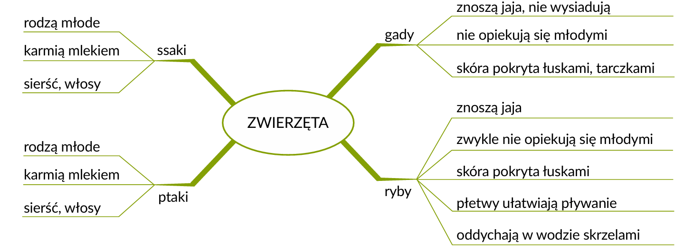

1. Tworzenie i opowiadanie historyjek o zwierzęcych bohaterach- praca w grupach.  
   Zwierzę jak …- tworzenie skojarzeń i porównań: dzieci porównują kolory kartek umieszczonych na tablicy (biała, żółta, pomarańczowa, zielona, fioletowa, niebieska, brązowa, czarna) do zwierząt np. biały jak niedźwiedź polarny, zielony jak jaszczurka, itd.). Wybierają najciekawsze porównania i ustnie układają z nimi zdania).
2. Każda wyłoniona na początku zajęć grupa otrzymuje zestaw kolorowych kart i wspólnie wymyślają historyjki o zwierzętach, do których porównywano kolory; przedstawiciele grup prezentują wymyślone historyjki. ( Nauczyciel nagradza każdą grupę kartką z pochwałą)

**Faza podsumowująca:**

1. „Zwierzyniec”- zabawy rozwijające zdolności umysłowe  
   - zabawa w kalambury- nauczyciel rozkłada na biurku kartki z nazwami zwierząt odwrócone napisami do blatu. Przedstawiciel grupy losuje jedną z kartek i przedstawia grupie opis wylosowanego zwierzęcia. Członkowie grupy muszą odgadnąć nazwę zwierzęcia. Za poprawną odpowiedź grupa otrzymuje 1 punkt; jeśli grupa nie zgadnie może zgadywać inna; ale jeśli także nie zgadnie traci 1 punkt. W drugiej rundzie odbywa się pantomimiczna prezentacja wybranych zwierząt. Zwycięski zespół otrzymuje kartki z pochwałami.
2. Samoocena- nauczyciel umieszcza na tablicy trzy sylwetki zwierząt z buźkami 😊, uczniowie decydują w jakim stopniu opanowali wiadomości o zwierzętach i przyklejają kartkę ze swoim imieniem do odpowiedniej buzi.

Aldona Floryan